**Потрібні послуги із виготовлення та установки двох шаф.**

**Гардеробна шафа в стилі лофт**

Гардеробна шафа буде розміщуватися у цегляній ніші.

Шафа в офісі (для верхнього одягу і змінного взуття та крупногабаритних предметів).

Приблизний розмір ніші для розміщення шафи: висота – 2490; довжина – 1840; глибина – 600.

Стіна викладена з старої цегли. Розміри цеглин відрізняються, тому загальні розміри трохи гуляють.

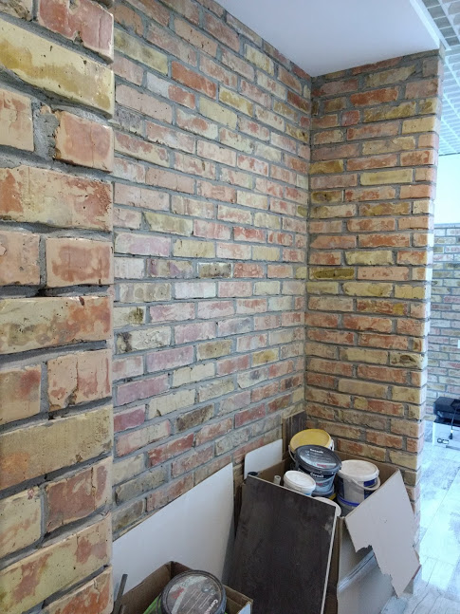

Каркас шафи має бути із квадратної профільної труби 30х30 або 40х40. Пофарбований у чорний по RAL. Полиці мають бути дерев’яні, темно-коричневі/краснуваті (наприклад, покриті морилкою(?) і лаком).

Приблизні розміри шафи: висота – 2000; довжина – 1840; глибина – 580.

Шафа потрібна насамперед для верхнього одягу (люди залишатимуть його лише протягом дня) і змінного взуття, а також для зберігання на верхній полиці габаритних предметів.

У вертикальному розрізі шафа має поділятися на дві основні частини (основна частина – для верхнього одягу із додатковою перекладинкою для вішаків, орієнтовна довжина 1200; менша частина, з довжиною 600 – під горизонтальні полиці висотою приблизно по 400 мм). Перекладинка для вішаків має бути з тоншої профільної труби, ніж загальний каркас.

В горизонтальному розрізі шафа поділяється теж дві частини: верхня - велика (для верхнього одягу) і нижня (менша – відділятиме верхній одяг від взуття, яке стоятиме на підлозі).

«Дах» шафи використовуватиметься для об’ємних предметів (наприклад, коробок з під офісної техніки).

Приблизний вигляд такий.

Фото 1.

З цієї шафи взяти горизонтальний поділ на дві частини (верхній одяг/ і маленькі полиці) + труба для вішаків.

Змінити: маленькі горизонтальні полиці мають бути приблизно однакового розміру (бл. 380-400мм) + не потрібна верхня загальна частина.

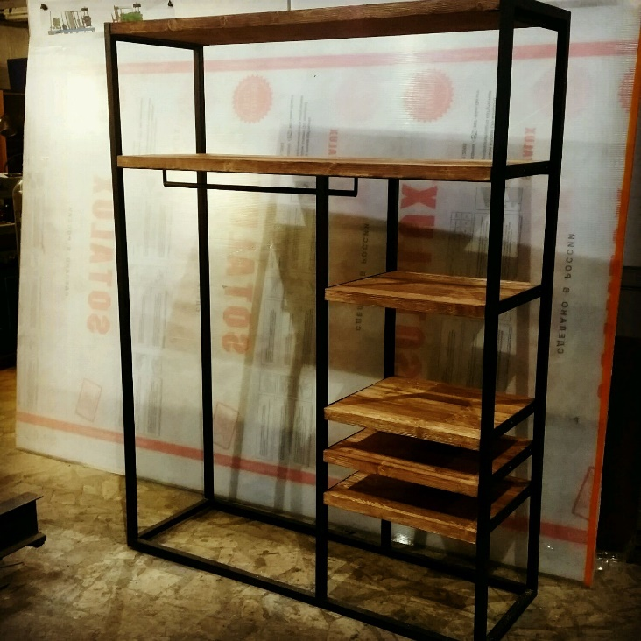

Фото 2.

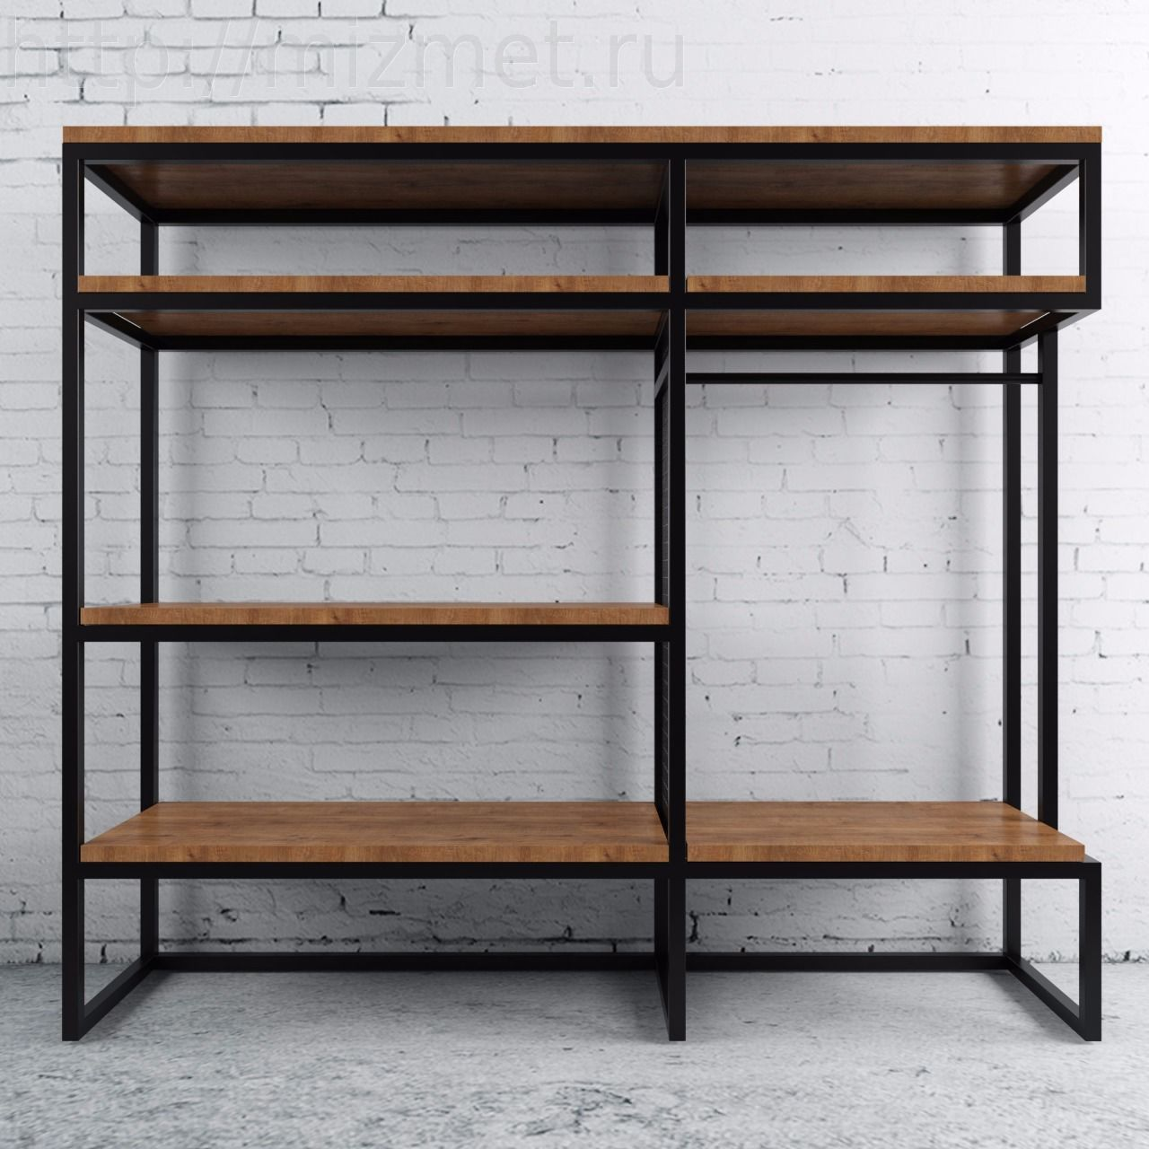

З шафи на фото 2. треба взяти формат нижньої полиці. Вона має бути із товстої дошки, аби на ній можна було сидіти. Передньої каркасної перекладини (яка торкається підлоги) так само не має бути (як на фото).

Бажано взяти недорогу дошку, наприклад сосну. Може бути несуцільна, але достатньо товста, аби витримувати важкі предмети.

**Стелаж («легкий/скандинавський стиль).**

Каркас шафи має бути із квадратної профільної труби 20х20 (? – якщо це достатньо надійно). Пофарбований у білий по RAL. Полиці мають бути під дерево, світло-коричневі/жовтуваті з недорогих матеріалів (МДФ, ДСП, ДВП).

На верхній полиці стоятиме серверна шафа 600 х 350 х 300, блок безперебійного живлення (330х130х210), має багато дротів для яких має бути достатньо місця. Фактичний розмір полиці для серверної шафи має бути більшим за фактичні розміру серверу і блоку безперебійного живлення, оскільки певний розмір займають дроти.

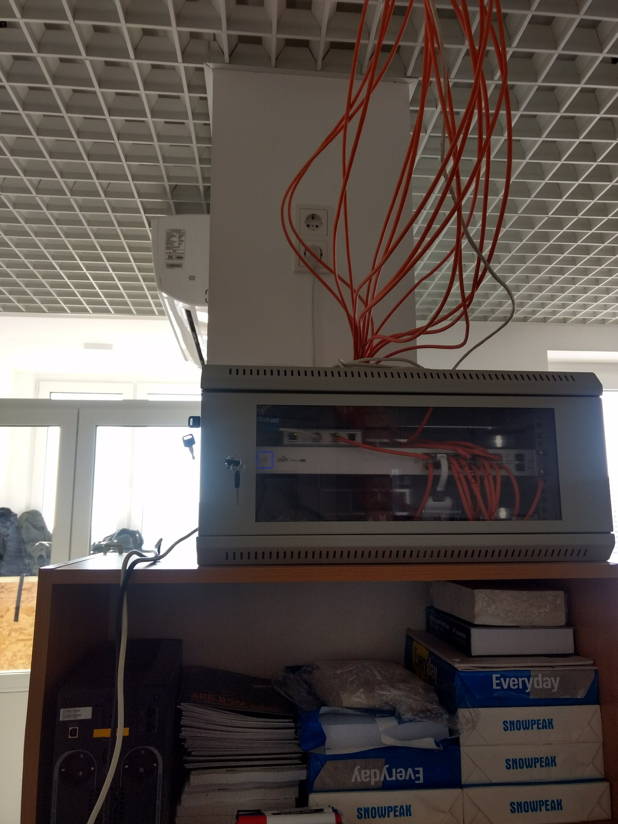

На інших полицях будуть книжки і квіти.

На візуалізації нижче шафа поділена на багато однакових секцій. Я прошу зробити це інакше (якщо це не шкодитиме міцності стелажу): частину секцій зробити квадратними; частину – прямокутними (за розміром «подвійна квадратна ячейка»).

Стелаж має, серед іншого, кріпитися до бетонної стіні зліва і до підлоги (найближчі і найдальші від стіни ніжки; у підлозі проходять труби опалення).

Офіс знаходиться на 25 поверсі. Якщо зробити стелаж суцільним, то він не увійде у вантажний лифт.

Отже його треба робити, принаймні із двох складових частин.

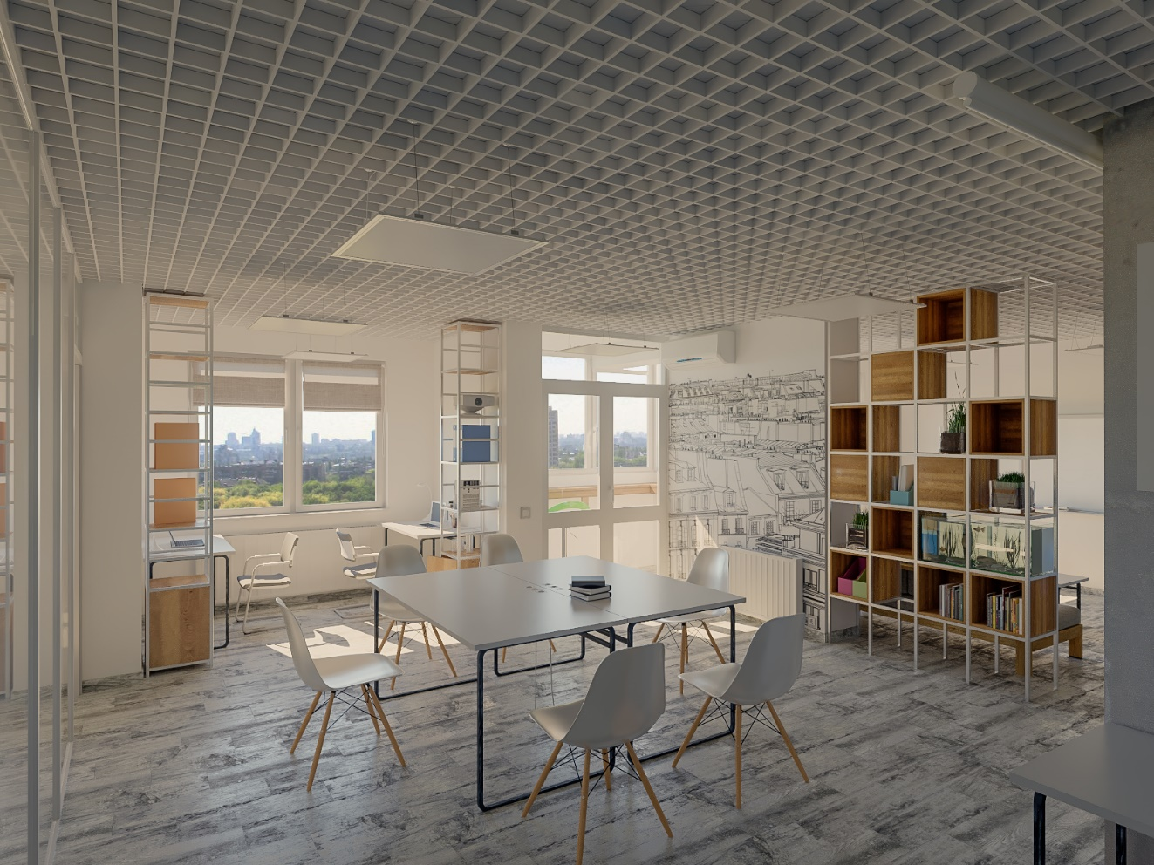

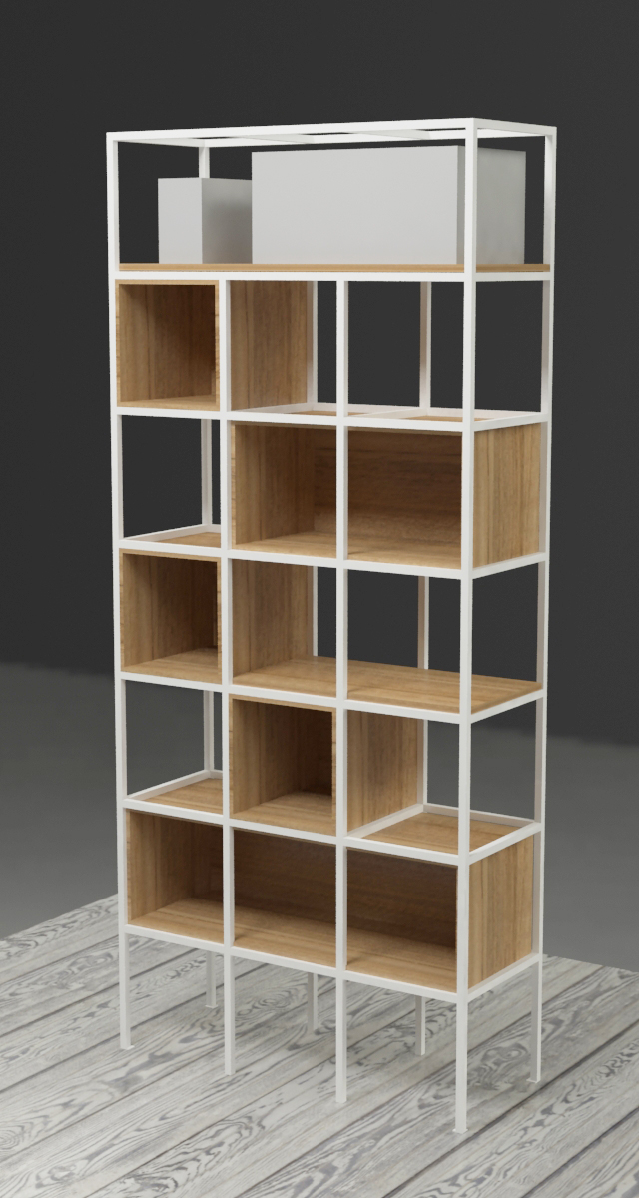Приьл

